泛舟智能
智能投食机使用说明书
定时 / 定量自动投喂 · 串口屏 ＋ 小程序
使用说明书
泛舟智能科技有限公司
江苏省兴化市长安北路 85 号 电话：189-2171-6258

产品概述
智能投食机用于水产 / 畜禽自动投喂，按时间与重量策略顺序控制洒头、鼓风、下料等电机，可通过串口屏或微信小程序在手动 / 自动模式间切换，并显示重量、电流与运行状态。

技术参数
控制方式 | 定时（按时间）或定量（按重量）自动投喂；支持手动控制
执行机构 | 洒头 ×2、鼓风机、下料 / 送料 / 投料 / 撒料电机
人机界面 | 串口屏（时间、间隔可调，手动控制）；微信小程序
模式 | 手动（0）/ 自动（1）
运行策略 | 开启：先开 2 洒头 → 10 s 后开鼓风 → 下料；关闭：重量达标先关下料 → 1 min 后关鼓风 → 90 s 后关洒头
安全 | 急停键关闭所有电机；缺相检测显示并关闭对应电机
显示 | 当前重量 / 模式 / 运行时间 / 状态 / 各电机电流；总量界面显示总投食量
通讯变量 | main_page.mode_state（0手动/1自动）、main_page.run_state、run_state_page.remaining_weight 等

性能特点
• 时间 ＋ 重量双触发，投喂量可控、可复现。
• 顺序启停，避免同时启动造成冲击。
• 自动 / 手动无缝切换，现场与远程皆可操作。
• 缺相保护：检测到缺相即显示并关闭对应电机。

应用场景
• 水产养殖（鱼塘、虾塘）定时定量投喂。
• 畜禽养殖场自动喂料。

使用说明
• 自动模式：在界面设置启动时间与喂食重量，点击“设置”后系统按序开关电机，达标自动关闭。
• 手动模式：须先关闭自动；点击 ON 顺序开电机，OFF 顺序关电机。
• 小程序：自动模式可设喂食时间 / 重量，同步至设备后由关到开即自动运行；手动须在自动关闭下运行。
• 状态界面显示当前重量、模式、运行时间、状态及各电机电流；缺相会显示并停机。
• 总量界面显示累计投食量；设置界面可配置时间与系统参数。
• ⚠ 安全：紧急情况点击急停键，所有电机关闭。

产品图示与参考资料
以下图片均取自原开发文档，按原文档出现顺序保留，供接线、外观与结构参考。
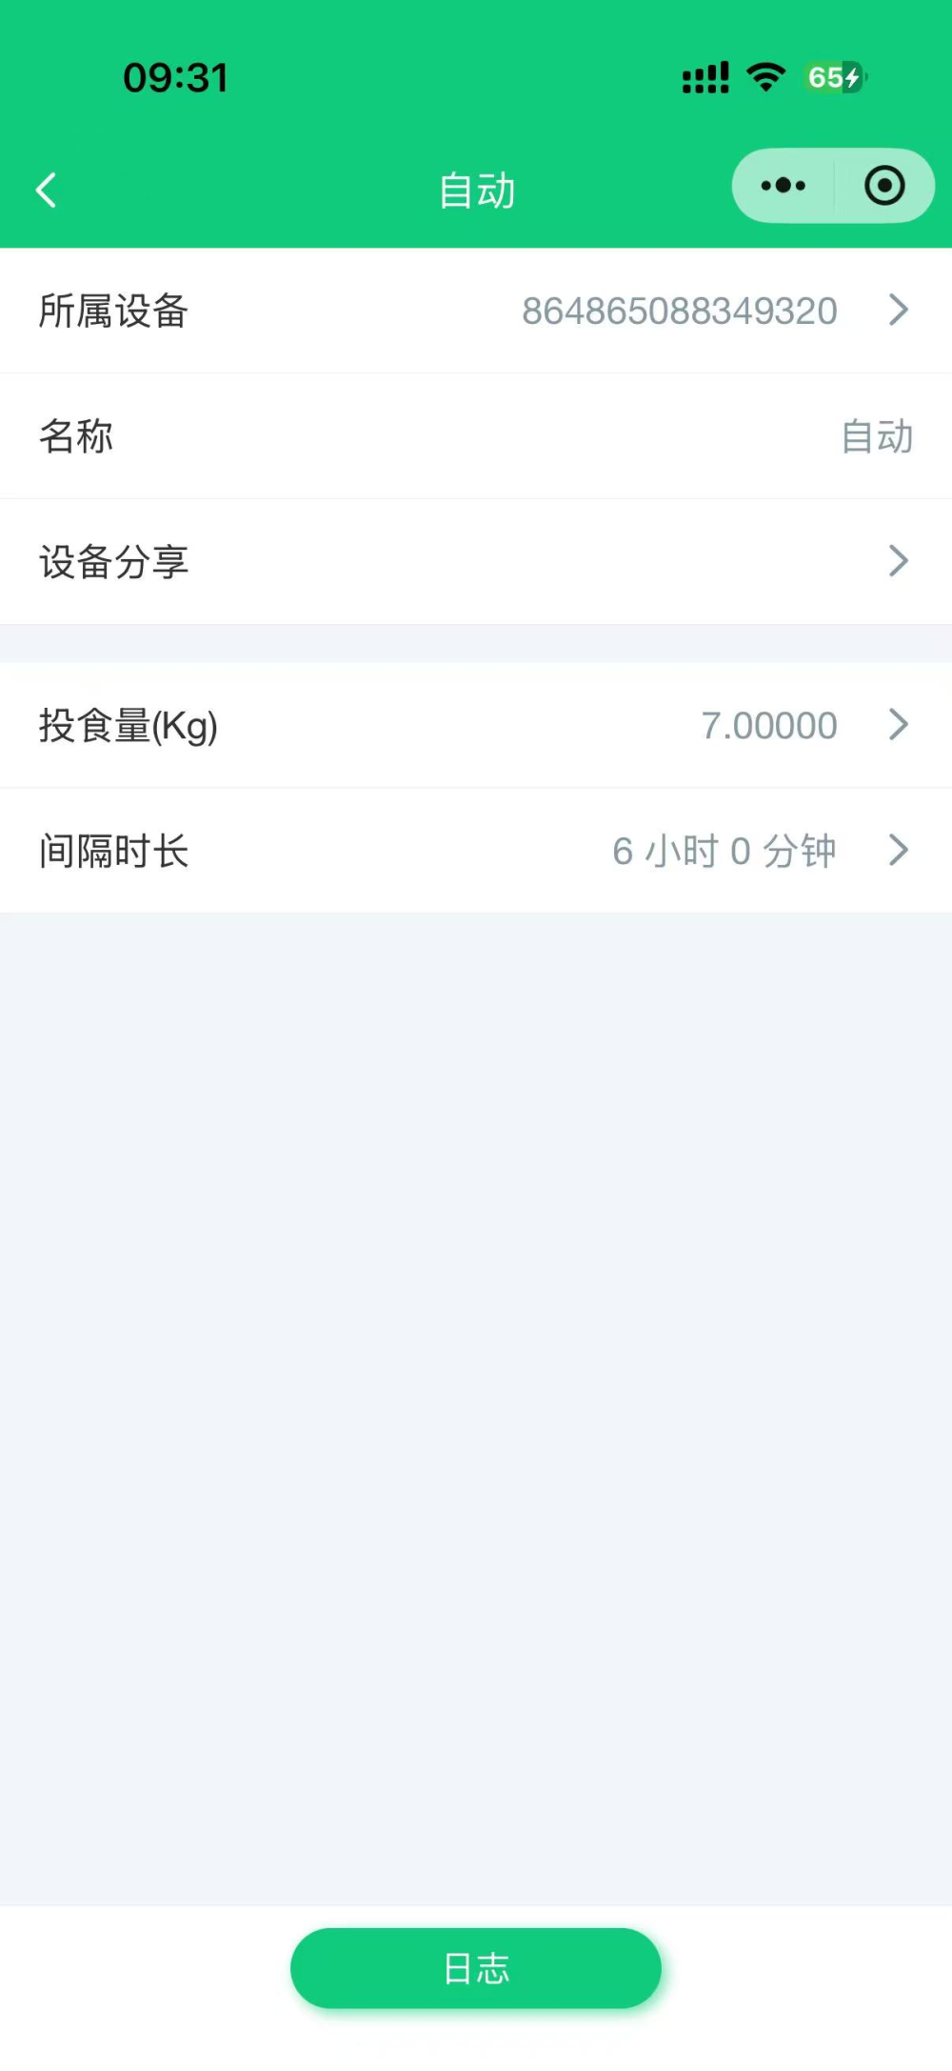
图1 <w:left w:val="single" w:sz="4" w:space="4" w:color="404040" w:themeColor="text1
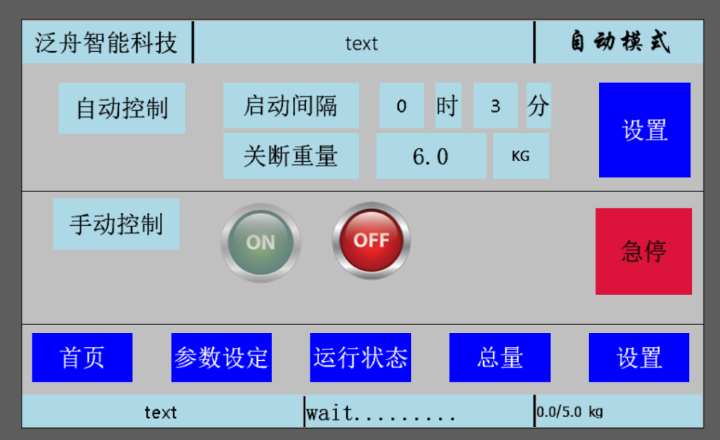
图2 这是参数设定界面，在右上角点击自动模式可以切换为手动模式。在自动模式下可以设置启动时间和喂食重量，点击设置，系统会自动按照设置的时间和重量来按顺序打开电机喂食，
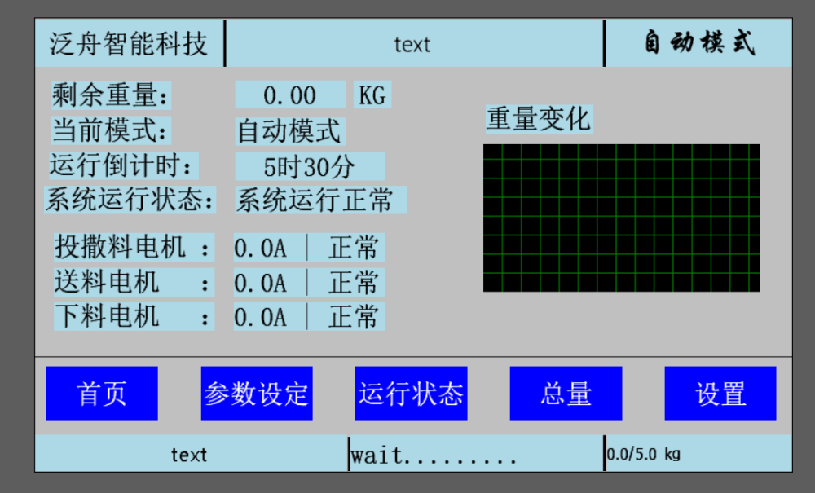
图3 这是运行状态界面，会显示当前的重量、当前模式、运行时间、运行状态、和各个电机的电流和状态。如果电机有缺相，会显示缺相并将电机给关闭。
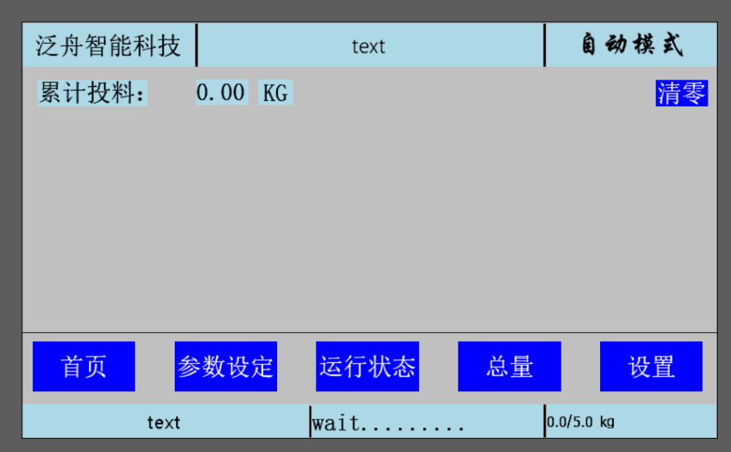
图4 这是总量界面，会显示总的投食量
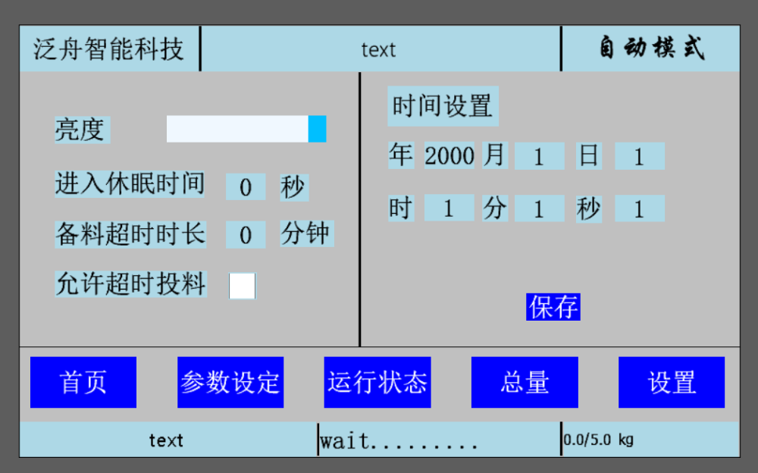
图5 这是设置界面，可以设置时间和一些系统配置。
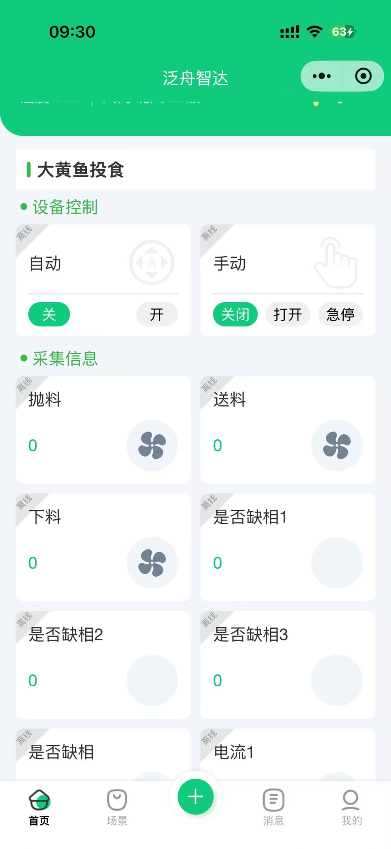
图6 这是小程序的界面，有自动控制和手动模式。点击自动会出现如下图所示，可以设置喂食时间和喂食量，完成后会自动同步到设备，再将自动由关切换到开，系统就可以自动运行了。

